Stock Market Analysing System
软件架构设计文档

We are Scholar Of Four!
姓名 | 学号
杨关 | 141250166
王泽霖 | 141250144
杨华安 | 141250167
熊凯奇 | 141250156

创建时间：2016/2/28
创建人：熊凯奇

更新历史：
更新时间：2016/3/3
更新人：熊凯奇

更新时间：2016/6/10
更新人：熊凯奇

目录
1． 总体介绍 3
1.1 编写目的 3
1.2 对象与范围 3
1.3 参考文献 4
1.4 名词与术语 4
2 系统的分层结构 5
2.1 系统划分为以下四个逻辑层次 5
2.2 系统可以部署在以下三个物理层次 6
3 开发包图 7
4 接口视角 9
4.1 模块职责 9
4.2 界面模块 9
4.2.1 界面模块职责 9
4.2.2 视图模块设计原理 9
4.3 逻辑模块 10
4.3.1 逻辑模块职责 10
4.3.2 逻辑模块的接口规范 10
4.4 数据模块 21
4.4.1 数据模块职责 21
4.4.2 数据模块的接口规范 21
5 模块关键类图 25

- 总体介绍

编写目的
本文档提供Stock Market Analysing System（web版）的软件架构概览，采用若干架构视图描述系统的不同方面，以便表示构造系统所需要的重要架构决策

对象与范围
本文档的读者是” We are Scholar Of Four!”团队内部的开发和管理人员,参考了《软件工程与计算（三）》中的《Sharing Team软件架构设计文档片段》，

参考文献
《项目启动文档》
《软件需求规格说明书》
《软件架构文档模板》
《软件工程与计算（卷三）》

名词与术语
名词 | 含义
bl | 某模型模块
dataImp | 某数据模块
Po | 持久化对象
DataSer | 数据模块接口
BlSer | 模型模块接口

系统的分层结构
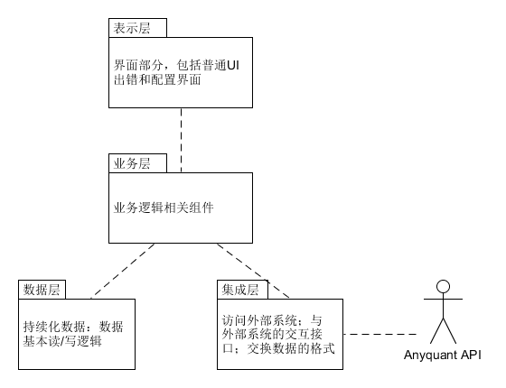

系统划分为以下四个逻辑层次
表
展示层：用于前台界面展示和配置的层次
业务层：包含业务控制和逻辑的层次
数据层：定义和存储系统中相关数据的层次
集成层：定义和集成与外部系统交互接口的层次
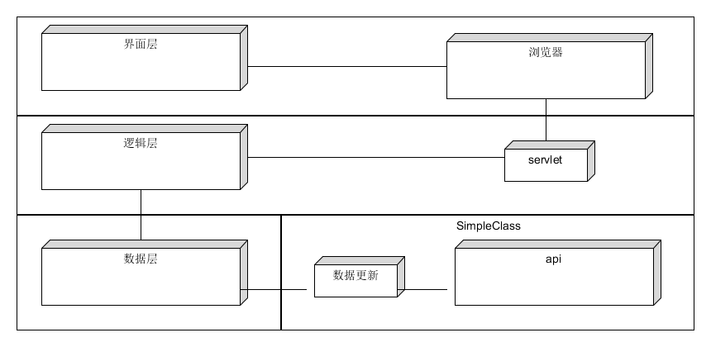

系统可以部署在以下三个物理层次
访问层：用于用户访问系统的层次
业务层：部署业务控制和逻辑的层次
数据层：部署和存储系统中相关数据的层次
（合并上面数据层和集成层即可）

开发包图
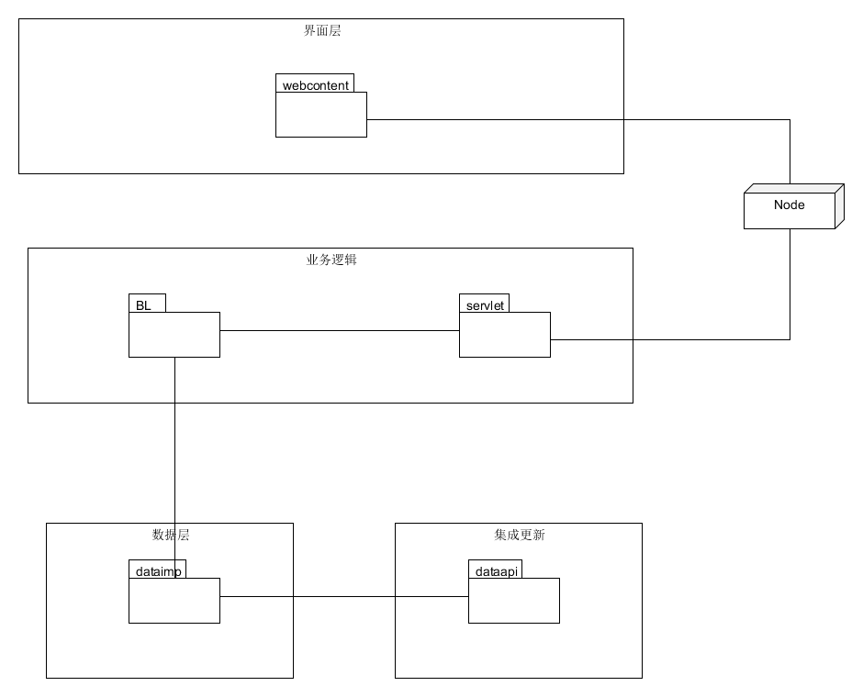

接口视角

模块职责
模块 | 职责
界面模块 | 基于网页的Stock Market Analysing System的用户界面
逻辑模块 | 业务控制和逻辑
数据模块 | 存储股票与用户需要被存储的持久化对象
集成模块 | 从外部API中获得数据

界面模块

界面模块职责
模块 | 职责
Webcontent | 绘制供用户浏览及操作的界面

视图模块设计原理
用户界面利用html,Java script,CSS来实现。

逻辑模块

逻辑模块职责
实现股票列表和单个股票界面中所需要的服务

逻辑模块的接口规范
4.3.2.1 getIndexBlSer提供的服务（供接口）
getIndexBlSer.getKDJ | 语法 |  | public List<kdjPO> getKDJ(String code);
getIndexBlSer.getKDJ | 前置条件 |  | 可以自数据库中获得足够数据
getIndexBlSer.getKDJ | 后置条件 |  | 返回指定股票的30天的KDJ指数
getIndexBlSer.getKDJ | 不变量 |  | 无
getIndexBlSer.getVOL | 语法 |  | public List<volPO> getVOL(String code);
getIndexBlSer.getVOL | 前置条件 |  | 可以自数据库获得三十天的数据
getIndexBlSer.getVOL | 后置条件 |  | 返回指定股票的30天的VOL指数
getIndexBlSer.getVOL | 不变量 |  | 无
getIndexBlSer.getMACD | 语法 |  | public List<macdPO> getMACD(String code);
getIndexBlSer.getMACD | 前置条件 |  | 可以自数据库中获得足够个数的单支股票历史数据
getIndexBlSer.getMACD | 后置条件 |  | 返回指定股票的30天的MACD指数
getIndexBlSer.getMACD | 不变量 |  | 无
getIndexBlSer.getATR | 语法 |  | public List<AtrPO> getATR(String code);
getIndexBlSer.getATR | 前置条件 |  | 可以自数据库中获得足够个数的单支股票历史数据
getIndexBlSer.getATR | 后置条件 |  | 返回指定股票的30天的ATR指数
getIndexBlSer.getATR | 不变量 |  | 无
需要的服务（需接口）
服务名 |  | 服务
GetStockInfoDataSer.getStockInfoSer(String code,String start,String end); |  | 自数据层获得指股票200天的历史信息

4.3.2.2 getMarketInfoSer提供的服务（供接口）
getMarketInfoSer. getMarketList | 语法 |  | public List<MarketlistPO> getMarketList();
getMarketInfoSer. getMarketList | 前置条件 |  | 可以自数据库获得实时大盘信息
getMarketInfoSer. getMarketList | 后置条件 |  | 返回存储的6个市场的实时大盘信息
getMarketInfoSer. getMarketList | 不变量 |  | 无
getMarketInfoSer. getMarketOne | 语法 |  | public List<MarketonePO> getMarketone(String code);
getMarketInfoSer. getMarketOne | 前置条件 |  | 可以自数据库获得指定市场的大盘历史信息
getMarketInfoSer. getMarketOne | 后置条件 |  | 返回指定市场一年的大盘历史信息
getMarketInfoSer. getMarketOne | 不变量 |  | 无
getMarketInfoSer. getNewMarketList | 语法 |  | public MarketlistPO getNewMarketList(String code);
getMarketInfoSer. getNewMarketList | 前置条件 |  | 可以自数据库中获得指定市场的大盘实时信息
getMarketInfoSer. getNewMarketList | 后置条件 |  | 返回指定市场的大盘实时信息
getMarketInfoSer. getNewMarketList | 不变量 |  | 无
需要的服务（需接口）
服务名 |  | 服务
GetMarketInfoDataSer.getMarketListSer(); |  | 自数据层获得所有大盘实时信息
GetMarketInfoDataSer.getMarketOneSer(String code); |  | 自数据层获得单个市场大盘历史信息
GetMarketInfoDataSer.getNewMarketList(String code) |  | 自数据层获得单个市场大盘实时信息

4.3.2.3 getStockInfoSer提供的服务（供接口）
getStockInfoSer. getStockList | 语法 |  | public List<StockListPO> getStockList(String code);
getStockInfoSer. getStockList | 前置条件 |  | 可以自数据库获得对应市场实时股票信息
getStockInfoSer. getStockList | 后置条件 |  | 返回指定市场的实时股票信息
getStockInfoSer. getStockList | 不变量 |  | 无
getStockInfoSer. getStockOne | 语法 |  | public List<StockOnePO> getStockOne(String code);
getStockInfoSer. getStockOne | 前置条件 |  | 可以自数据库获得指定股票历史信息
getStockInfoSer. getStockOne | 后置条件 |  | 返回指定股票一年的历史信息
getStockInfoSer. getStockOne | 不变量 |  | 无
getStockInfoSer. getNewStockList | 语法 |  | public StockListPO getNewStockList(String code);
getStockInfoSer. getNewStockList | 前置条件 |  | 可以自数据库中获得指定股票的实时信息
getStockInfoSer. getNewStockList | 后置条件 |  | 返回指定股票的实时信息
getStockInfoSer. getNewStockList | 不变量 |  | 无
需要的服务（需接口）
服务名 |  | 服务
GetStockInfoDataSer.getStocksListSer(String code); |  | 自数据层获得对应市场所有股票实时信息
GetStockInfoDataSer.getOneSer(Stringcode,String start,String end); |  | 自数据层获得单只股票一段时间内的历史信息
GetStockInfoDataSer.getNewStockListSer(String code) |  | 自数据层获得对应股票的实时信息

4.3.2.4 IndustryBlSer提供的服务（供接口）
IndustryBlSer. getStockList | 语法 |  | public List<industryPO> getIndustryList(String market);
IndustryBlSer. getStockList | 前置条件 |  | 可以自数据库获得指定市场实时信息
IndustryBlSer. getStockList | 后置条件 |  | 按涨幅从高到低排序返回各行业相应信息
IndustryBlSer. getStockList | 不变量 |  | 无
需要的服务（需接口）
服务名 |  | 服务
GetIndustryInfoDataSer.getIndustrySer(String market,String industry); |  | 自数据层获得对应市场和行业全部股票的实时信息

4.3.2.5 LoginBlSer提供的服务（供接口）
LoginBlSer. signup | 语法 |  | public boolean signup(String cid,String password);
LoginBlSer. signup | 前置条件 |  | 无
LoginBlSer. signup | 后置条件 |  | 检查是否存在用户名是否大于4个字符小于12个及是否存在，若存在则返回FALSE，否则返回TRUE
LoginBlSer. signup | 不变量 |  | 无
LoginBlSer. login | 语法 |  | public boolean login(String cid,String password);
LoginBlSer. login | 前置条件 |  | 无
LoginBlSer. login | 后置条件 |  | 检查id及密码对应用户是否存在
LoginBlSer. login | 不变量 |  | 无
LoginBlSer. raise | 语法 |  | public void raise(String cid,String sid,String date,double money);
LoginBlSer. raise | 前置条件 |  | 用户已登录
LoginBlSer. raise | 后置条件 |  | 选定自选股或者更新自选股信息
LoginBlSer. raise | 不变量 |  | 无
LoginBlSer. getOwnStock | 语法 |  | public List<RaisePO> getOwnStock(String cid);
LoginBlSer. getOwnStock | 前置条件 |  | 用户已登录
LoginBlSer. getOwnStock | 后置条件 |  | 获得对应用户全部自选股的详细信息
LoginBlSer. getOwnStock | 不变量 |  | 无
LoginBlSer. getOneStock | 语法 |  | public double[] getOneStock(String cid);
LoginBlSer. getOneStock | 前置条件 |  | 用户已登录
LoginBlSer. getOneStock | 后置条件 |  | 返回用户初始资产及现有资产（虚假）
LoginBlSer. getOneStock | 不变量 |  | 无
LoginBlSer. getIndustry | 语法 |  | public double[] getIndustry(String cid);
LoginBlSer. getIndustry | 前置条件 |  | 用户已登录
LoginBlSer. getIndustry | 后置条件 |  | 获得用户自选股各行业资产分布
LoginBlSer. getIndustry | 不变量 |  | 无
LoginBlSer. getAll | 语法 |  | public List<industryPO> getIndustryList(String market);
LoginBlSer. getAll | 前置条件 |  | 用户已登录
LoginBlSer. getAll | 后置条件 |  | 获得用户总资产随时间的变化
LoginBlSer. getAll | 不变量 |  | 无
LoginBlSer. getOne | 语法 |  | public List<IndexPO> getOne(String cid,String sid);
LoginBlSer. getOne | 前置条件 |  | 用户已登录
LoginBlSer. getOne | 后置条件 |  | 获得用户单个股票资产随时间的变化
LoginBlSer. getOne | 不变量 |  | 无
LoginBlSer. change | 语法 |  | public void change(String cid,String password);
LoginBlSer. change | 前置条件 |  | 用户已登录
LoginBlSer. change | 后置条件 |  | 修改用户密码为指定密码
LoginBlSer. change | 不变量 |  | 无
LoginBlSer. delete | 语法 |  | public void delete(String cid,String sid);
LoginBlSer. delete | 前置条件 |  | 用户已登录
LoginBlSer. delete | 后置条件 |  | 取消自选股
LoginBlSer. delete | 不变量 |  | 无
LoginBlSer. check | 语法 |  | public boolean check (String cid,String sid);
LoginBlSer. check | 前置条件 |  | 用户已登录
LoginBlSer. check | 后置条件 |  | 检验是否是自选股
LoginBlSer. check | 不变量 |  | 无
需要的服务（需接口）
服务名 |  | 服务
LoginDataSer.signup(String cid,String password); |  | 检查并添加用户信息至数据库
LoginDataSer.login(String cid,String password); |  | 检查登录信息是否存在
LoginDataSer.getOwnStock(String cid); |  | 获得指定用户的全部自选股信息
LoginDataSer.getOwnSet(String cid,String sid); |  | 获得用户自选股的初始设定资产与设定日期
LoginDataSer.raise(String cid,String sid,String date,double money,double price); |  | 选定或更新自选股信息至数据库
LoginDataSer.changePass(String cid,String password); |  | 修改数据库中对应id用户的密码
LoginDataSer.delete(String cid,String sid); |  | 删除数据库中相应自选股信息

4.3.2.6 predictBlSer提供的服务（供接口）
predictBlSer. predict |  | 语法 | public String predict(String code);
 |  | 前置条件 | 可以自数据库中获得足够历史数据
 |  | 后置条件 | 返回对指定股票历史数据的预测信息
 |  | 不变量 | 无
predictBlSer. IncreaseMore |  | 语法 | public List<DeviationPO> IncreaseMore(String code);
 |  | 前置条件 | 可以自数据库中获得足够历史数据
 |  | 后置条件 | 将市场中所有股票对应PO按偏离度排序后返回
 |  | 不变量 | 无
predictBlSer. Increase |  | 语法 | public List<StablePO> Increase(String code);
 |  | 前置条件 | 可以自数据库中获得足够历史数据
 |  | 后置条件 | 将市场中所有股票对应PO按增长概率排序后返回
 |  | 不变量 | 无
predictBlSer. ChangeMax |  | 语法 | public List<ChangePO> ChangeMax(String code);
 |  | 前置条件 | 可以自数据库中获得足够历史数据
 |  | 后置条件 | 将市场中所有股票对应PO按方差排序后返回
 |  | 不变量 | 无
需要的服务（需接口）
GetStockInfoDataSer.getStocksListSer(String code); | 自数据层获得对应市场所有股票实时信息
GetStockInfoDataSer.getOneSer(Stringcode,String start,String end); | 自数据层获得单只股票一段时间内的历史信息
GetStockInfoDataSer.getNewStockListSer(String code) | 自数据层获得对应股票的实时信息

4.3.2.7 p_changeBlSer提供的服务（供接口）
p_changeBlSer. getpchange | 语法 | public List<pchangePO> getpchange(String code);
p_changeBlSer. getpchange | 前置条件 | 无
p_changeBlSer. getpchange | 后置条件 | 获得大盘涨跌幅和个股涨跌幅
p_changeBlSer. getpchange | 不变量 | 无

数据模块

数据模块职责
存储并更新项目所需要存储的持久化数据

数据模块的接口规范
接口规范：
4.4.2.1 GetIndustryDataSer提供的服务（供接口）
GetIndustryDataSer. getIndustryData (String market,String industry); | 语法 | public List<StockListPO> getIndustryData(String market,String industry);
 | 前置条件 | 数据库开启
 | 后置条件 | 返回对应市场和行业所有单只股票的实时信息
 | 不变量 | 无

4.4.2.2 GetMarketInfoDataSer提供的服务（供接口）
GetMarketInfoDataSer. getMarketList (Date date,String type); | 语法 | public List<MarketlistPO> getMarketList();
GetMarketInfoDataSer. getMarketList (Date date,String type); | 前置条件 | 数据库开启
GetMarketInfoDataSer. getMarketList (Date date,String type); | 后置条件 | 返回实时大盘信息
GetMarketInfoDataSer. getMarketList (Date date,String type); | 不变量 | 无
GetMarketInfoDataSer. getMarketone (Date start,Date end,String code); | 语法 | public List<MarketonePO> getMarketone(String code,String start,String end);
 | 前置条件 | 数据库开启
 | 后置条件 | 获得某支大盘历史信息
 | 不变量 | 无
GetMarketInfoDataSer. getNewMarketList (String code) | 语法 | public MarketlistPO getNewMarketList(String code);
GetMarketInfoDataSer. getNewMarketList (String code) | 前置条件 | 数据库开启
GetMarketInfoDataSer. getNewMarketList (String code) | 后置条件 | 获得单个市场最新信息，也就是市场列表中该大盘对应的po
GetMarketInfoDataSer. getNewMarketList (String code) | 不变量 | 无

4.4.2.3 GetStockInfoDataSer提供的服务（供接口）
GetStockInfoDataSer.getStockList(String code); | 语法 | public List<StockListPO> getStockList(String code);
GetStockInfoDataSer.getStockList(String code); | 前置条件 | 数据库开启
GetStockInfoDataSer.getStockList(String code); | 后置条件 | 获得股市下实时股票信息
GetStockInfoDataSer.getStockList(String code); | 不变量 | 无
GetStockInfoDataSer.getStockOne(String code,String start,String end); | 语法 | public List<StockOnePO> getStockOne(String code,String start,String end);
 | 前置条件 | 数据库开启
 | 后置条件 | 获得单支股票历史信息
 | 不变量 | 无
GetStockInfoDataSer.getNewStockList(String code); | 语法 | public StockListPO getNewStockList(String code);
GetStockInfoDataSer.getNewStockList(String code); | 前置条件 | 数据库开启
GetStockInfoDataSer.getNewStockList(String code); | 后置条件 | 获得单支股票最新信息，也就是股票列表中该股票对应的po
GetStockInfoDataSer.getNewStockList(String code); | 不变量 | 无

4.4.2.4 LoginDataSer提供的服务（供接口）
LoginDataSer.signup(String cid,String password); | 语法 | public boolean signup(String cid,String password);
LoginDataSer.signup(String cid,String password); | 前置条件 | 数据库开启
LoginDataSer.signup(String cid,String password); | 后置条件 | 返回对应日期及类型所有股票po
LoginDataSer.signup(String cid,String password); | 不变量 | 无
LoginDataSer.login(String cid,String password); | 语法 | public boolean login(String cid,String password);
LoginDataSer.login(String cid,String password); | 前置条件 | 数据库开启
LoginDataSer.login(String cid,String password); | 后置条件 | 返回对应股票一段时间内历史数据
LoginDataSer.login(String cid,String password); | 不变量 | 无
LoginDataSer.getOwnStock(String cid); | 语法 | public List<String> getOwnStock(String cid);
LoginDataSer.getOwnStock(String cid); | 前置条件 | 数据库开启
LoginDataSer.getOwnStock(String cid); | 后置条件 | 返回对应股票编号
LoginDataSer.getOwnStock(String cid); | 不变量 | 无
LoginDataSer.getOwnSet(String cid,String sid); | 语法 | public String[] getOwnSet(String cid,String sid);
LoginDataSer.getOwnSet(String cid,String sid); | 前置条件 | 数据库开启
LoginDataSer.getOwnSet(String cid,String sid); | 后置条件 | 获得用户自选股的初始设定资产与设定日期
LoginDataSer.getOwnSet(String cid,String sid); | 不变量 | 无
LoginDataSer.raise(String cid,String sid,String date,double money,double price); | 语法 | public void raise(String cid,String sid,String date,double money,double price);
 | 前置条件 | 数据库开启
 | 后置条件 | 选定或更新自选股信息
 | 不变量 | 无
LoginDataSer.changePass(String cid,String password); | 语法 | public void changePass(String cid,String password);
LoginDataSer.changePass(String cid,String password); | 前置条件 | 数据库开启
LoginDataSer.changePass(String cid,String password); | 后置条件 | 修改用户信息中对应id的密码
LoginDataSer.changePass(String cid,String password); | 不变量 | 无
LoginDataSer.delete(String cid,String sid); | 语法 | public void delete(String cid,String sid);
LoginDataSer.delete(String cid,String sid); | 前置条件 | 数据库开启
LoginDataSer.delete(String cid,String sid); | 后置条件 | 删除对应id的sid的自选股
LoginDataSer.delete(String cid,String sid); | 不变量 | 无

模块关键类图
